# Desafio Empregados TDD

Você deverá implementar as funcionalidades para que os testes passem (veja vídeo explicativo).

Este é um sistema de funcionários e departamentos com uma relação N-1 entre eles:

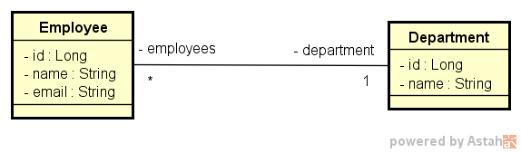

A especificação do que deve ser implementado está no próprio código fonte dos testes automatizados.